Francês - Inter I – Cássio – atividade 4
Chers élèves nous vous proposons des activités sur pour la période de covid-19.
Activité 1.
Pour commencer je vous propose de re-visionner la bande sur le lien ci dessous avec pour thème, les interjections. Assistam seus vídeos, inscrevam-se no seu canal.
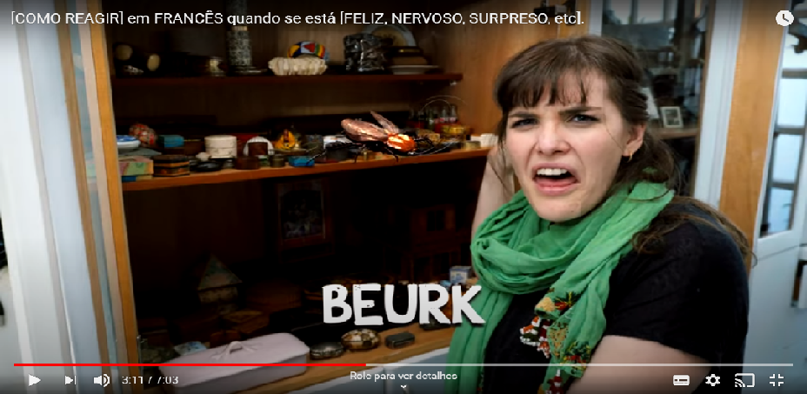
https://www.youtube.com/watch?v=KOceqnbKa8g
Activité 2.
Imaginez une situation de conversation en utilisant quelques interjections positives.
Publiez sur notre zap.
Activité 3.
Imaginez une situation de conversation en utilisant quelques interjections negatives.
Publiez sur notre zap.

Activité 4.
Procurem outras expressões como as vistas e publiquem no zap.

